Prénom : Classe :

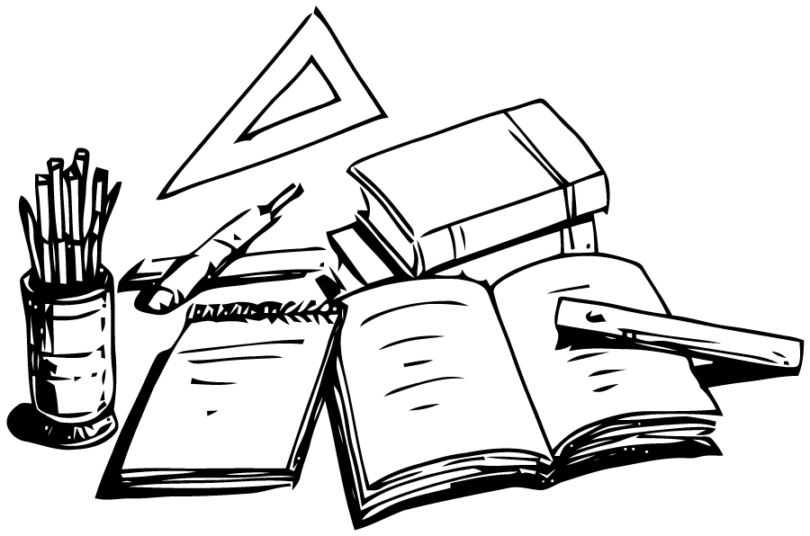

*Les différentes parties de mon classeur 2 :*

1. Histoire
2. Géographie
3. Instruction civique
4. sciences
5. mathématiques (exercices)



Les leçons à apprendre restent dans la pochette "leçons" jusqu'à l'évaluation. Après l’évaluation, je range tous les documents (écrits et photocopiés) dans mon classeur dans la partie correspondante et dans l’ordre.

Le classeur sera régulièrement contrôlé par la maîtresse.